Université Paris Diderot

Master 1 Informatique

FLOUSY

Application Android – Manuel d’utilisateur

Samir SAID ALI

Mohamed GHRISSI

Rami BEN MOHAMED

22/02/2015

**Sommaire**

1. Ecran d’ouverture
2. Ecran de menu
3. Menu Nouveau
4. Ecran catégories
5. Ecran création article
6. Menu Consultation
7. Ecran consultation par catégorie et date
8. Ecran édition article
9. Menu Finances
10. Ecran dépenses
11. Ecran évolution
12. Ecran répartitions
13. Ecran revenus
14. Ecran convertisseur
15. Menu Amis
16. Ecran réception
17. Ecran envois
18. Ecran liste d’amis
19. Ecran Offres
20. Ecran Paramètres
21. **Ecran d’ouverture**

Premier écran affiché à l’ouverture de l’application. Affichage du nom de l’application et du logo.

Logo de l’application

Nom de l’application

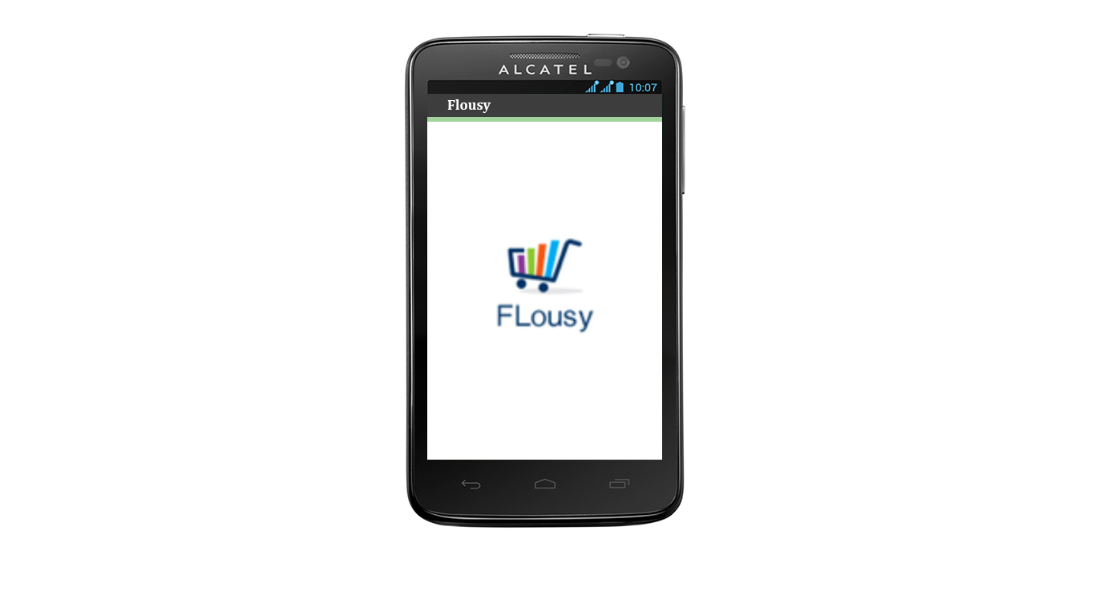

1. **Ecran de menu**

Affichage du menu de l’application.

Menu Nouveau

Menu Finances

Menu Offres



Menu Paramètres



Menu Consulter

Menu Amis

Recherche d’un menu

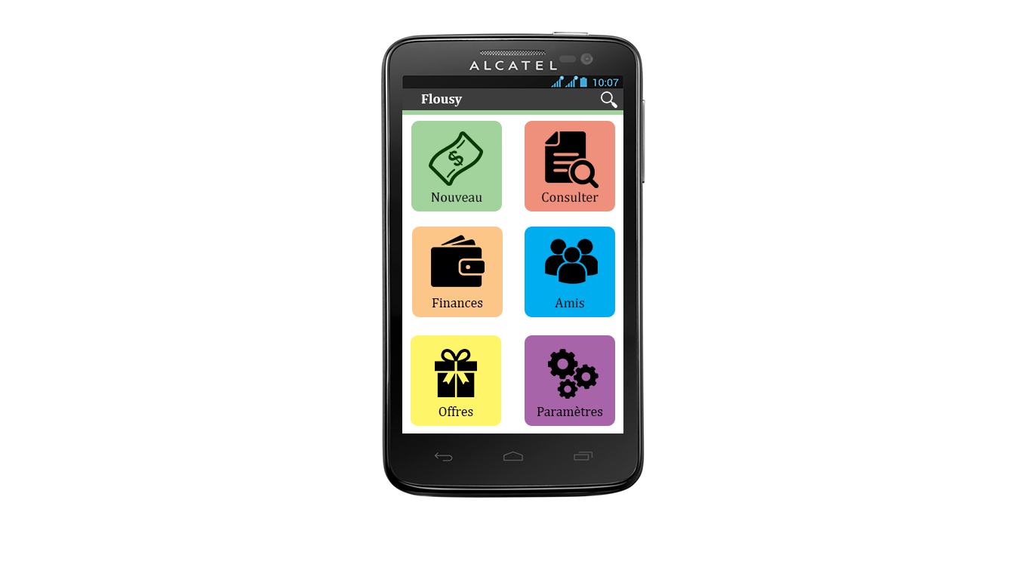

1. **Menu Nouveau**
2. **Ecran catégorie**

Choix de la catégorie pour l’ajout d’un nouvel article

Supprimer catégorie



Ajouter catégorie



Choix de catégorie



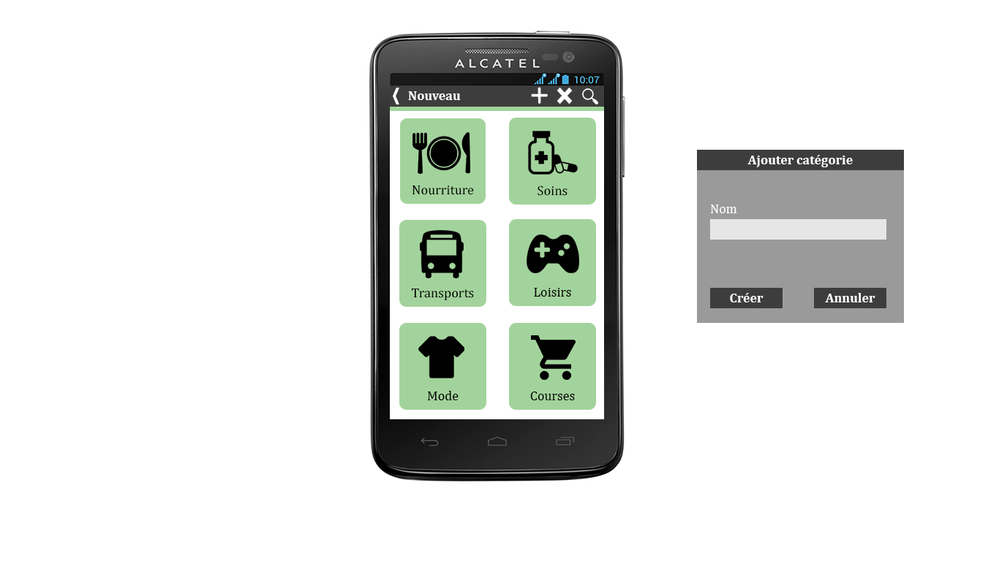

1. **Ecran nouveau article**

Interface pour renseigner l’article

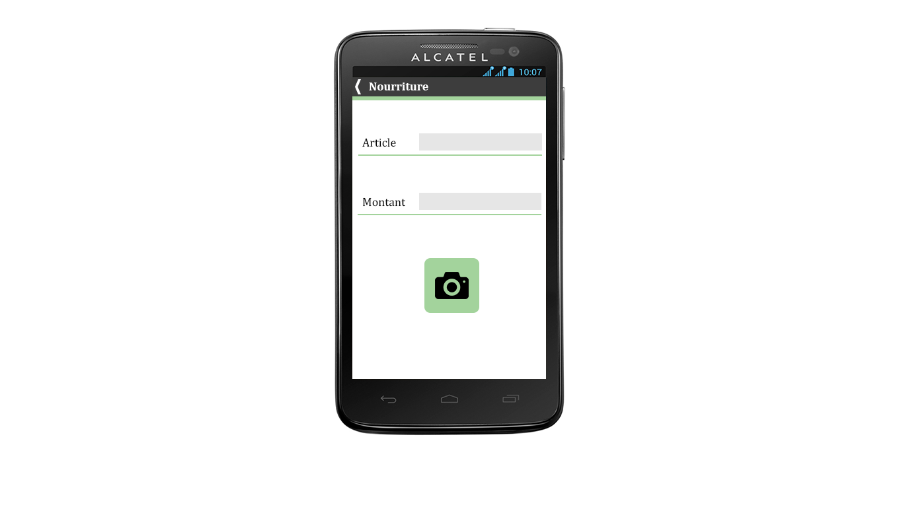

Prendre une photo du ticket de caisse

Bouton précédent

Prix de l’article

Nom de l’article

1. **Menu Consultation**
2. **Ecran consultation par catégorie et par date**

Interface qui affiche le récapitulatif des dépenses enregistrées

NB : Un flip gauche ou droit de l’écran permet de changer rapidement la date

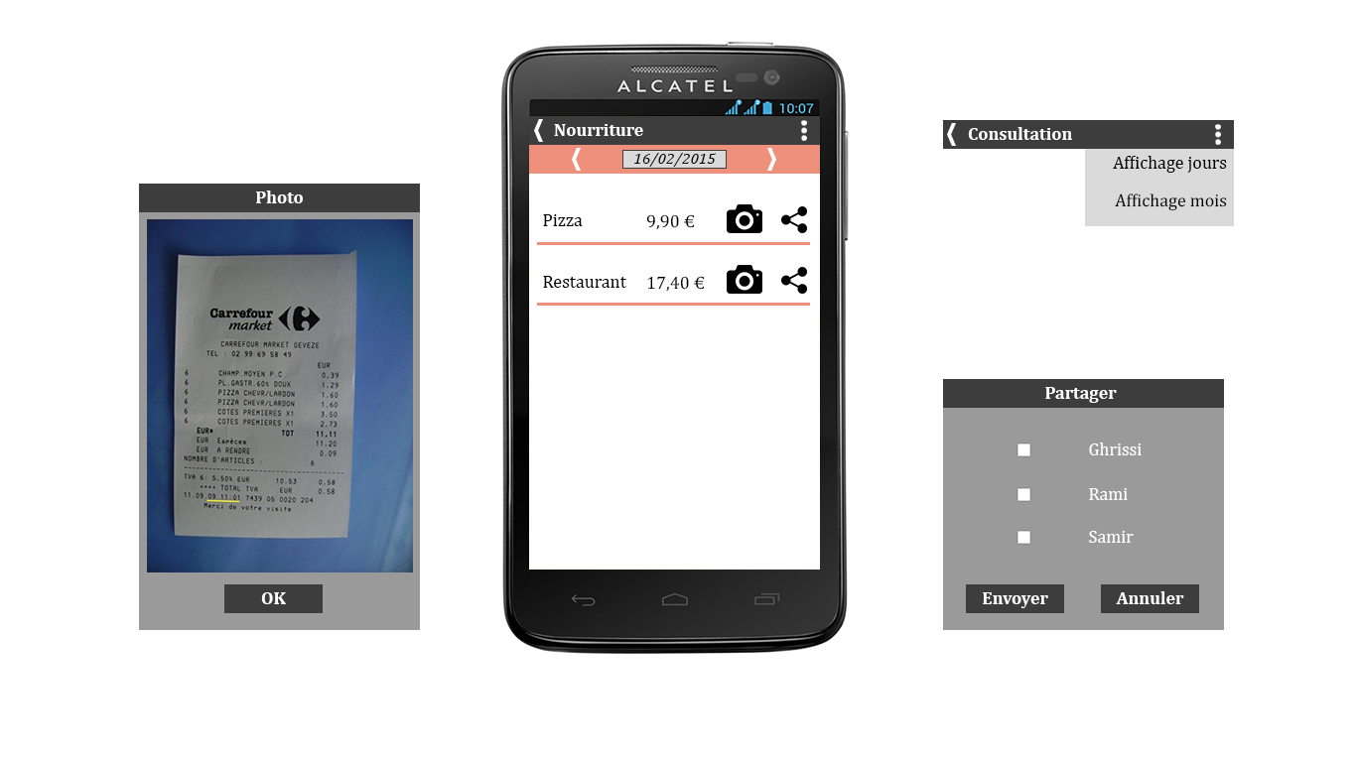

Afficher la photo

Bouton d’accès date suivante

Bouton accès date précédente (jour précédent, …)

Choisir la date

Choisir le mode d’affichage (par jour, par semaine, par mois)

Partager l’article avec des amis

1. **Edition d’un article**

Interface pour la mise à jour d’article

Modifier le prix de l’article

Modifier le nom de l’article

Ajouter/modifier la photo

Supprimer article

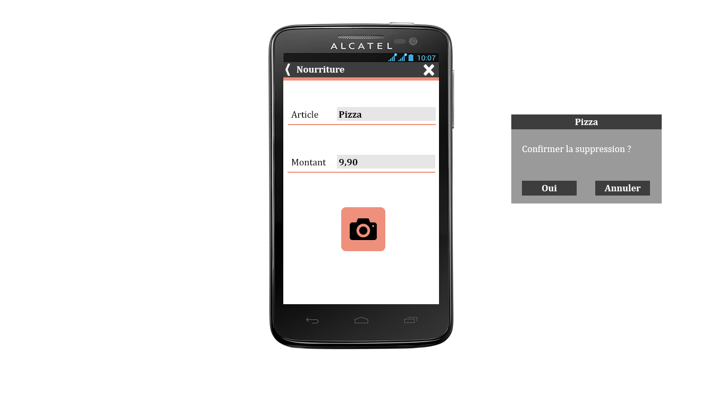

1. **Menu Finances**

Ecran pour la gestion des finances de l’utilisateur et des accès aux outils accessoires

Convertisseur de devises

Gestion des revenus

Graphes des répartitions

Tableau des dépenses

Courbe d’évolution

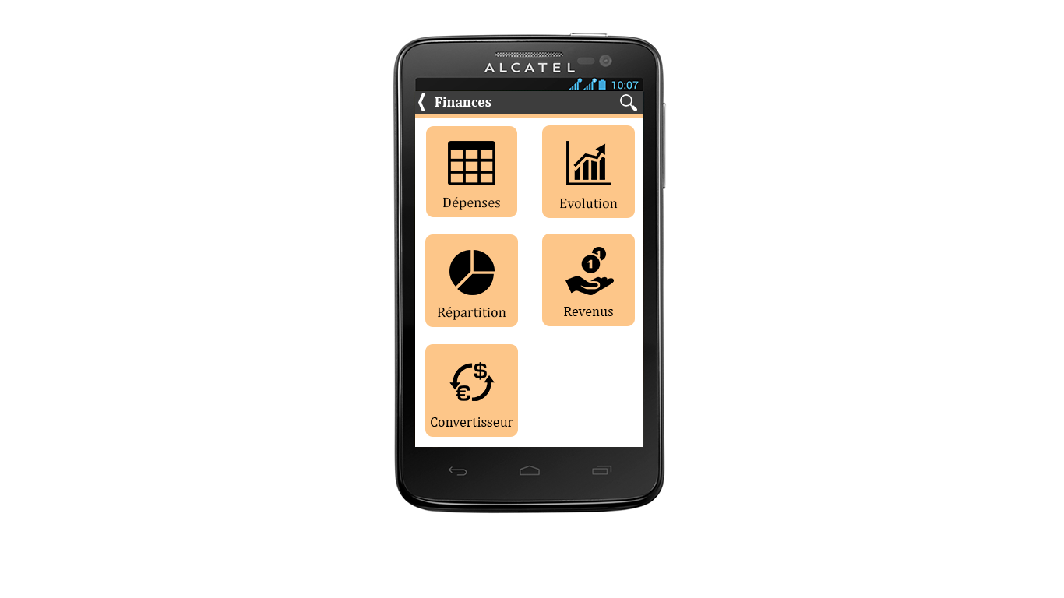

1. **Ecran dépenses**

Récapitulatif de toutes les dépenses enregistrées

Choix de la période

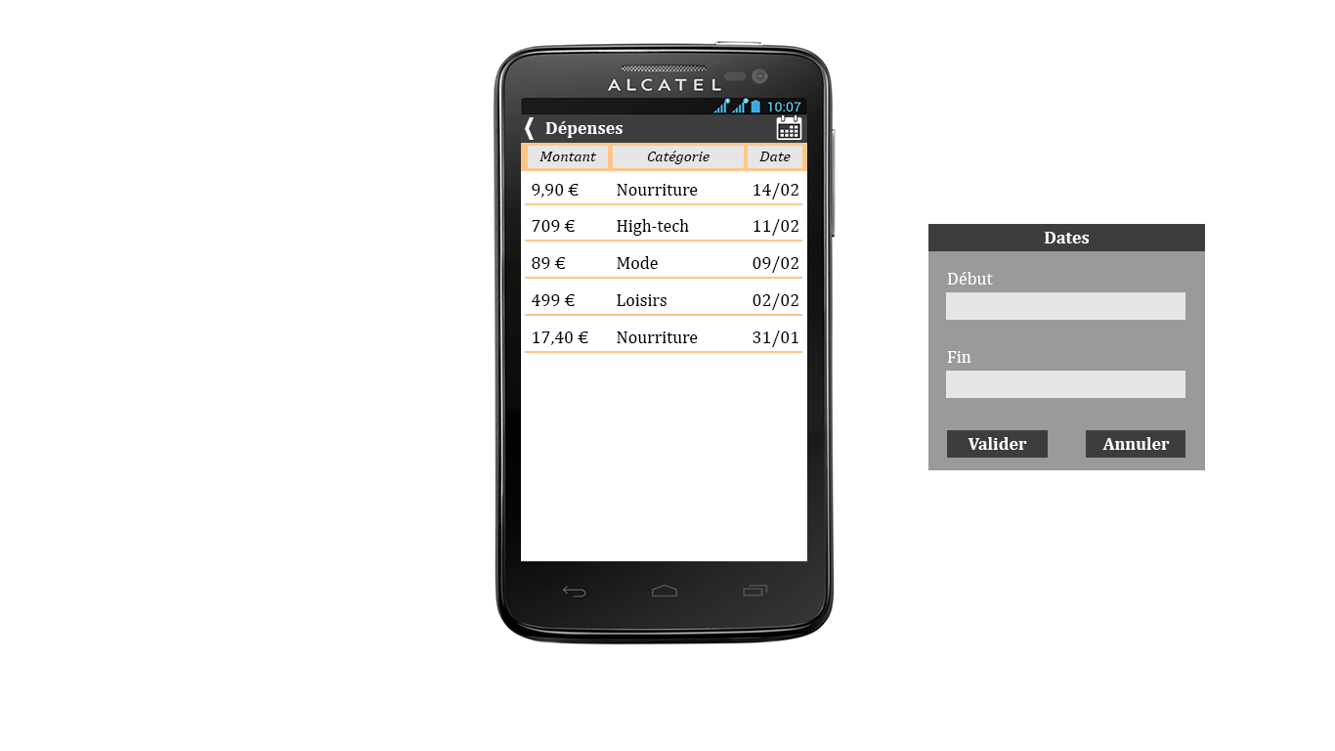

1. **Ecran évolution**

Courbe d’évolution des dépenses par rapport aux revenus

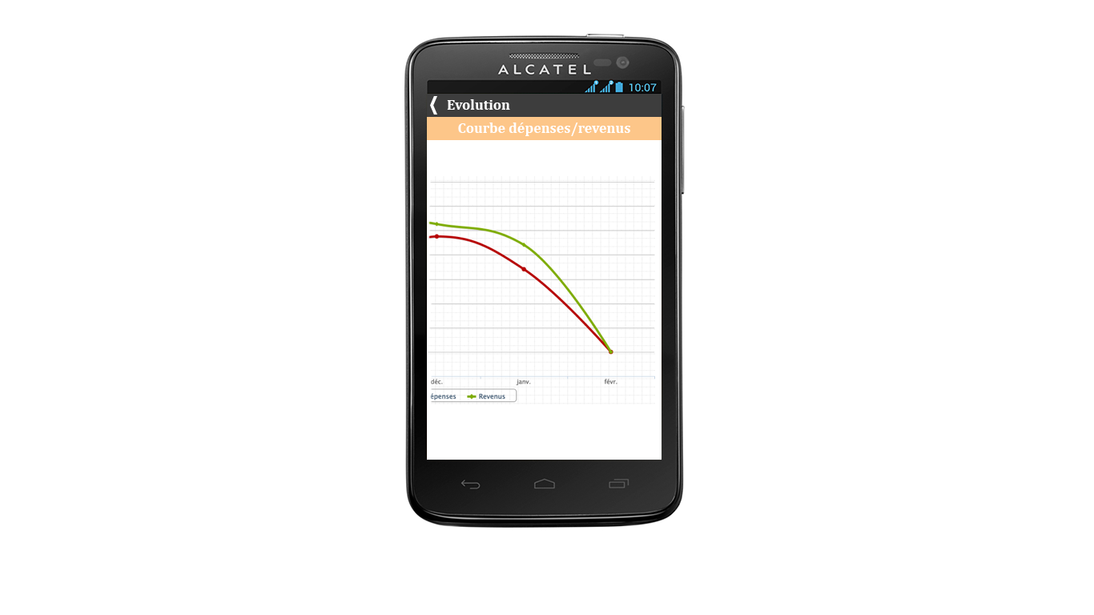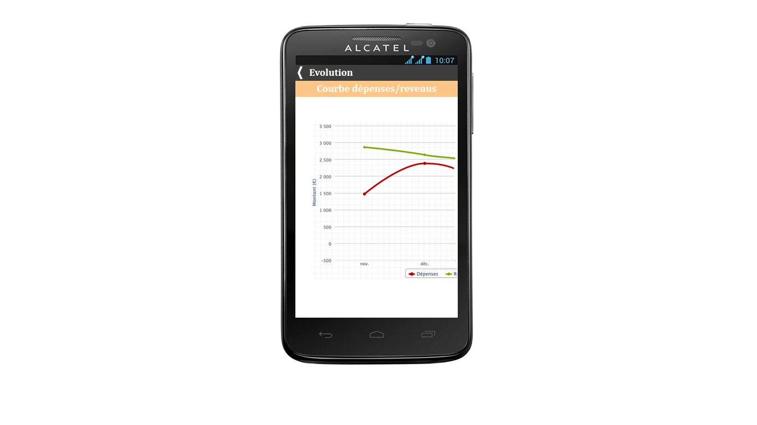

1. **Ecran répartitions**

Graphes des répartitions des dépenses par rapport aux revenus, ou des dépenses par catégorie.

Choix du mode d’affichage

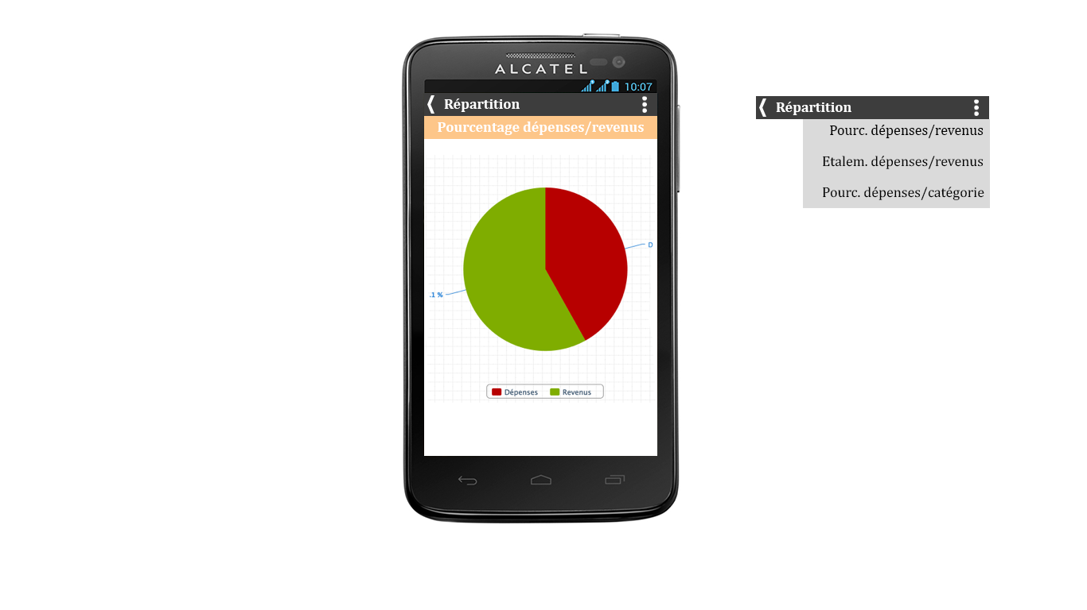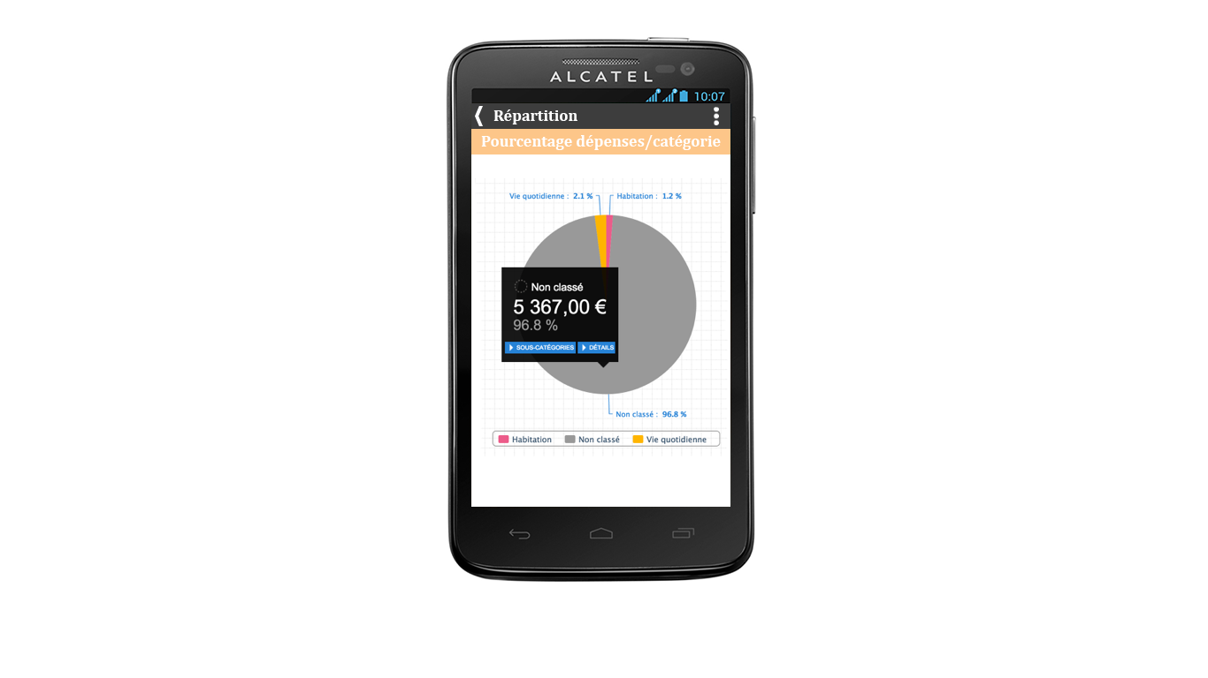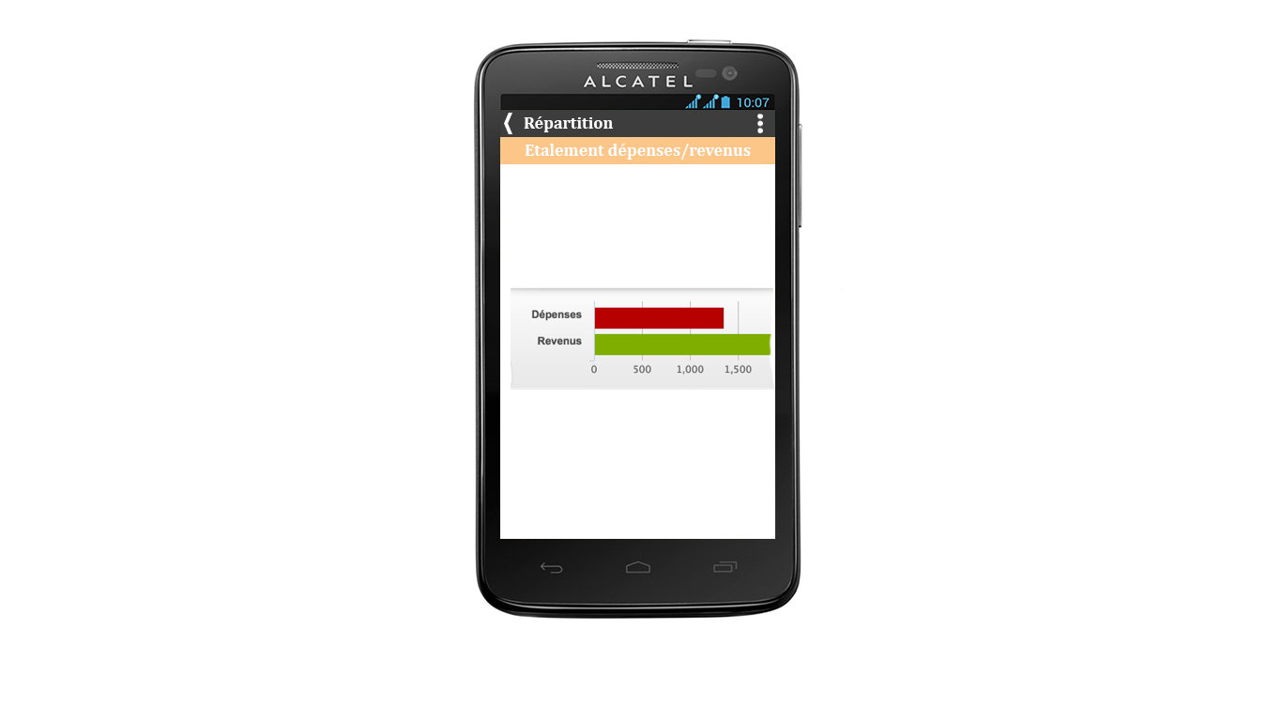

1. **Ecran revenus**

Interface pour consulter les revenus

Nouveau revenu

Choix de la période

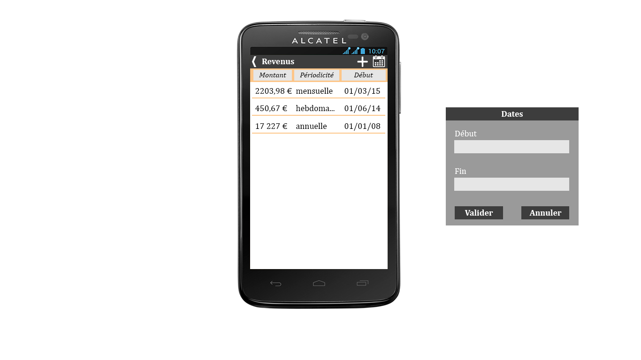

Interface pour enregistrer ou modifier un revenu

Date de début

Choix de la durée

Choix de la périodicité

Montant du revenu

Supprimer le revenu

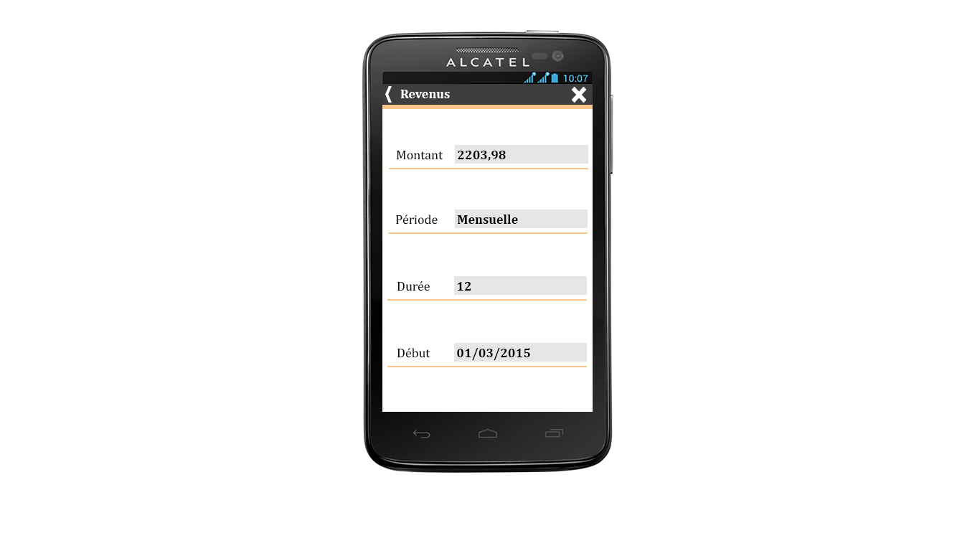

1. **Ecran convertisseur**

Outil pour convertir des devises

Résultat

Montant

Devise source

Devise destination

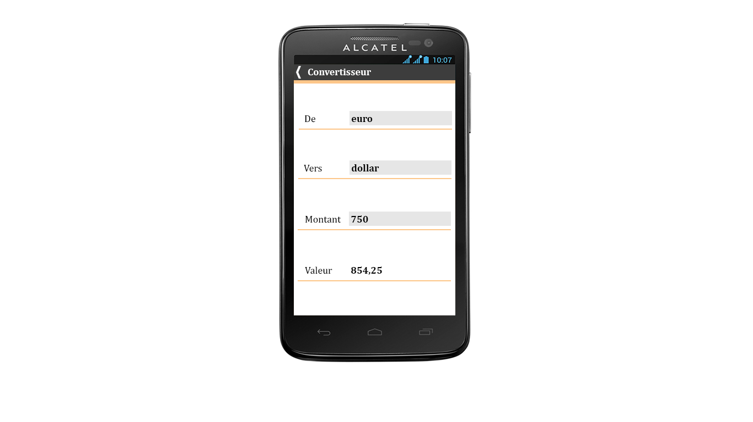

1. **Menu Amis**
2. **Ecran réception**

Interface qui affiche les articles reçus des amis

NB : un flip gauche ou droit permet d’accéder rapidement aux différents écrans du menu Amis

Amis émetteur

Accéder à Envois

Supprimer l’article reçu

Résultat

Voir la photo

Recharger la liste

Accéder à Liste d’amis

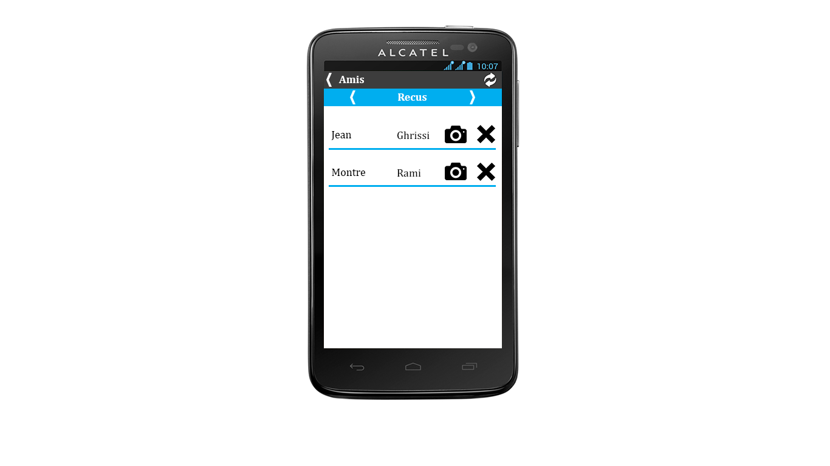

1. Ecran envois

Interface qui affiche les articles partagés avec des amis et leur visionnage

Voir la liste des amis destinataires

Amis destinataires

Nom de l’article partagé

Partager un article

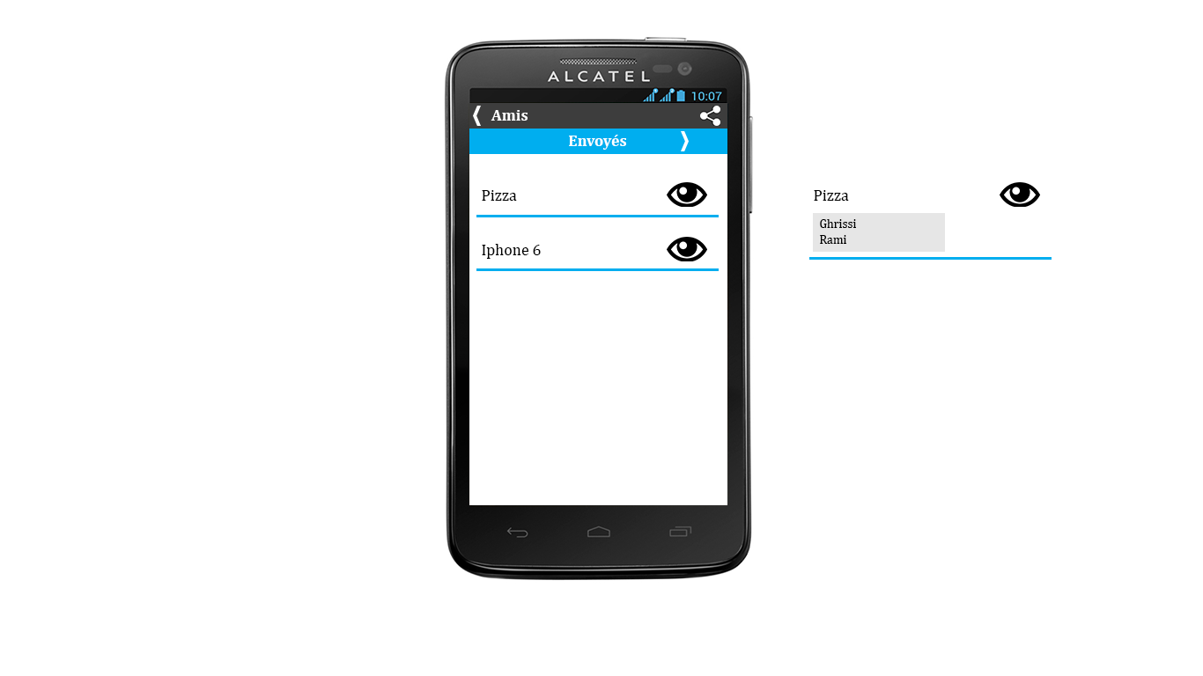

1. **Ecran liste d’amis**

Interface d’affichage et de gestion des amis

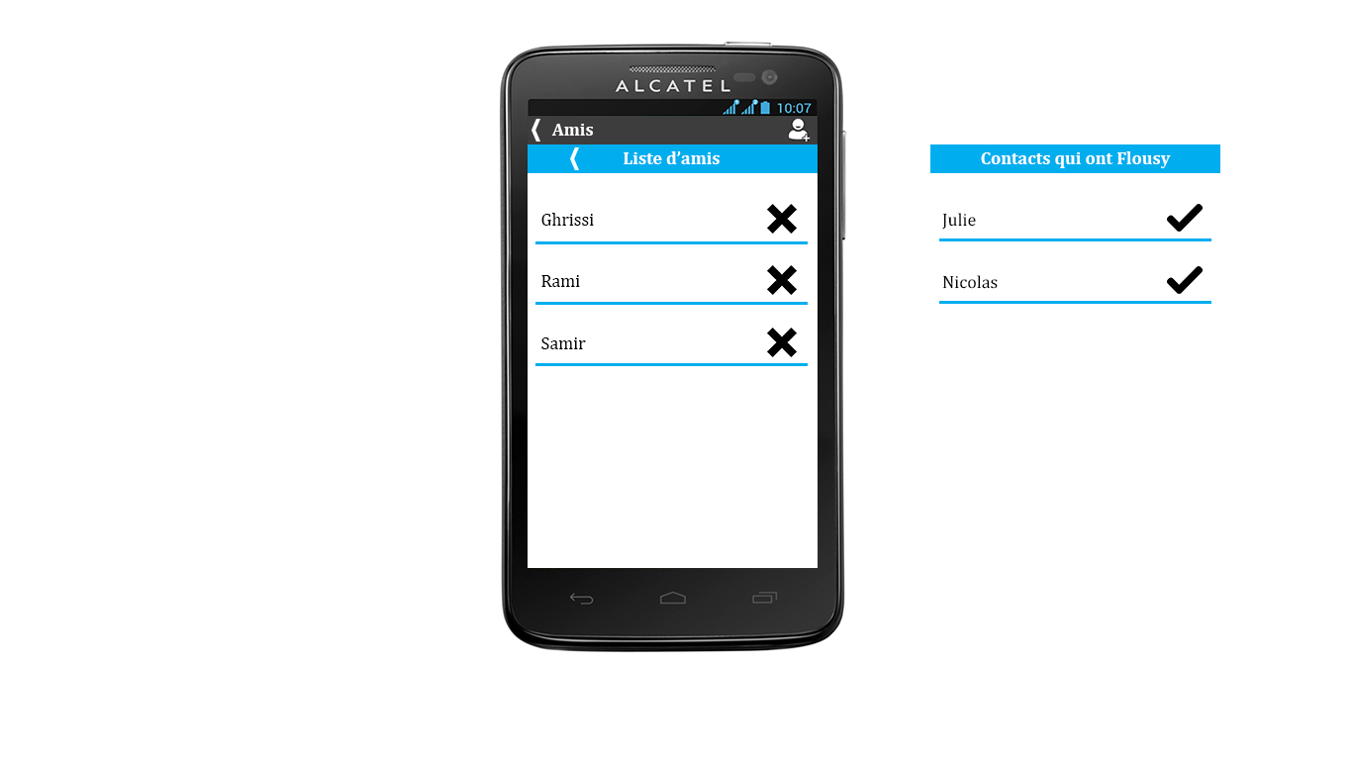

1. **Ecran Offres**
2. **Ecran Paramètres**

Interface pour configurer les données de l’utilisateur et autres paramètres

